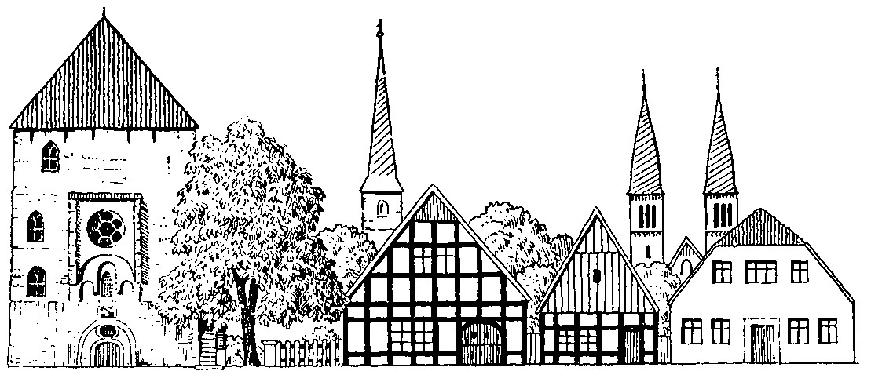

400 Jahre Domhof Rheda

Dies ist ein Grund zum Feiern. Und der Anstoß zu einem besonderen Projekt.
Der Heimatverein Rheda plant den Bau einer Remise auf dem Gartengelände des Domhofes aus altem Fachwerk und alten Baumaterialien.
Genutzt werden soll es als dekorative Ergänzung zum Domhof, als Abstellort bzw. Ausstellung für historische Gerätschaften sowie für gelegentliche Außenveranstaltungen des Heimatvereins.
Domhof Remise

Projektname:
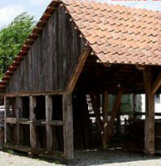
Beispielbild:
Verschiedene Teilnehmer tragen und fördern dieses Projekt.
Da ist zum einen die Stadt Rheda als Eigentümer der Immobilie,
die ihre Unterstützung in Sachen Planung und Genehmigung zugesagt hat.
Dann der Förderverein Domhof (FV),
der als Verwalter des Domhofes natürlich mit dabei ist.
Es freut uns besonders, dass das Handwerker Bildungszentrum Brackwede (HBZ) http://hbz.de/startseite/home.html
und das Reckenberg Berufskolleg Rheda-Wiedenbrück (RBC): www.reckenberg-berufskolleg.de
nach mündlicher Absprache die Ausführung von handwerklichen Arbeiten im Rahmen der Ausbildung der betreffenden Gewerke durchführen werden.
Und last not least der Heimatverein Rheda (HV):
www.heimatverein-rheda.de
der als Initiator und Organisator und „Motor“ des gesamten Projektes
sich u.a. auch um die Finanzierung und Spendenaquisition kümmert.
Eine erste Kostenschätzung für das Projekt beläuft sich auf ca. 10.000,- Euro.
Natürlich geht das nicht ohne Sponsoren.
Wir freuen uns, dass wir eine erste Zusage der Volksbank Rheda zu diesem Projekt
sowie weitere Einzelspenden erhalten haben.

Alle Mitglieder und Freunde des Heimatvereins sind aufgerufen, dieses Projekt zu unterstützen.
Was wurde getan? Was ist zu tun? (Nur eine erste Auswahl)
- Das Bauholz aus alten Beständen ist für das Projekt reserviert. Es muss gekauft und dann auf das Gelände des Domhofes transportiert werden.

- Steine für die Gefache wurden von einer alten Mauer am Schnittkerhaus abgebaut und ebenfalls auf das Gelände des Domhofes zu transportiert.
Dazu fand ab Samstag, 09.04. 2016 eine „Aktion Mauerspechte“ statt.
Viele Helfer(innen) bauten an diesem Tag die Steine der Mauer per Hand ab, klopften sie ab und stapelten sie auf Paletten. Diese wurden dann zum Domhof transportiert. (Bilder etc. s. „News“!)

- Weitere Materialien sind zu beschaffen:
z.B. weitere Steine, Dachziegel, Beton und Bewehrung für die Fundamente, Mörtel,
Holz für die seitliche Verschalung des Daches, Farben für Anstricharbeiten, u.v.m.

- Außer den Auszubildenden und Lehrpersonal der o.a. Ausbildungsstätten sind weitere Mitarbeiterinnen und Mitarbeiter mit entsprechenden Fachkenntnissen für dieses Projekt gesucht.

- ... und vieles mehr!

Das Bankkonto des Heimatvereins Rheda e.V. :
Kreissparkasse Wiedenbrück
IBAN: DE 84 4785 3520 0002 0067 81 BIC: WELADED1WDB
Heimatverein Rheda e.V. 1.Vorsitzender Prof. Ernst Albien
(Umsatzsteuer Nr. 347/5912/1391)

Stand der Arbeiten/ Planungsübersicht/ Aufgaben Stand: 10.05.2016
Datum | Was? | Wer? | Wann?
09.04.16  13.04.16  16.04.16 | Aktionstage „Mauerspechte“  Steine der Mauer am Schnitkerhaus wurden abgetragen und am Domhof eingelagert  (für die Gefache)  Gleichzeitig offizieller Startpunkt für die praktischen Arbeiten am Projekt  Paletten für die Steine/Stapel besorgt  Transport zum Domhof | Abbauteam HV Rheda  Steine werden zur Verfügung gestellt durch die  Ev. Versöhnungs- Kirchengemeinde Rheda  Team: Hans-Werner Hartmann  Egon Junge  Atilla Kence  Windfried Hader  Heinz Berning  Friedhelm Pieske  Ernst Albien  Uwe Finken  Christa Boggenstall („Marketenderin“)  Albien/Finken  Albien (mit Baufirma) | 09.04.  13.04.  16.04.  18.04.2016
 | Entwurfsplanung  Einmessung ins Grundstück | Dipl. Ing Martin Lambrecht vom Reckenberg Berufskolleg (RBC) | 02.05.2016  Sommer 2016
 | Genehmigungsplanung  Statik | Stadtverw. Rheda / Bauamt | Frühsommer 2016
 | Das Holz aus alten Beständen lagert z. Zt. noch in Batenhorst  Kosten: 2500,- FP  Das Holz muss auf dem Gelände des Domhofes gelagert werden | Teams vom HV  Transport durch … (Anfrage …)  evtl. Kranwagen von … (Anfrage …) | Frühsommer 2016
 | Pflasterung | z.T. am Domhof vorhanden,  Rest vom Bauhof angeboten
24.05.16 | Ortstermin mit HBZ + RBC | Vorstand des Heimatvereins  und N.N. | 24.05.16

